Tillsynsbegäran – information om höga naturvärden och fridlysta arter i avverkningsanmälan A 44585-2023 i Kristianstads kommun
Denna tillsynsbegäran behandlar höga naturvärden i avverkningsanmälan A 44585-2023 i Kristianstads kommun som inkom 2023-09-20 och omfattar 1,4 ha.
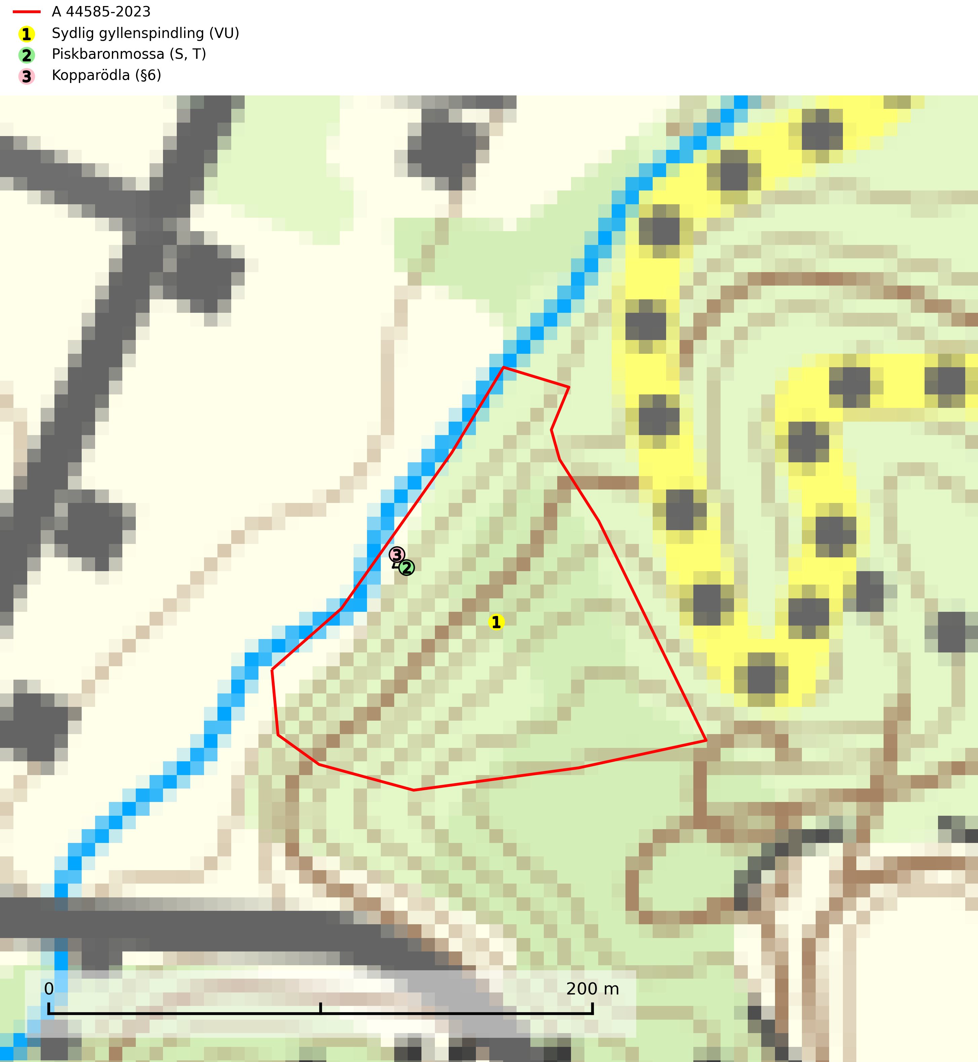
Figur 1. Fyndplatser för naturvårdsarter i avverkningsanmälan. Markörer utan svart kant är placerade på fyndplatsen. Markörer med svart kant är placerade vid sidan av fyndplatsen har ett svart streck som visar fyndplatsens exakta position. Kartans mittpunktskoordinat är N 6186204, E 442256 i SWEREF 99 TM.
I avverkningsanmälan finns fynd av 3 naturvårdsarter, varav 1 är rödlistad, 1 är fridlyst, 1 är typisk (T) och 1 är signalart (S): sydlig gyllenspindling (VU), piskbaronmossa (S, T) och kopparödla (§6). Se Figur 1.

Tillsynsbegäran
Vi begär härmed att Skogsstyrelsen fattar beslut enligt miljöbalken som säkerställer att skogens höga naturvärden bevaras samt att EU-lagstiftning efterlevs och att artskyddsbrott förhindras.
Vi önskar även ta del av de ställningstaganden och beslut som myndigheten meddelar till följd av aktuell avverkningsanmälan och föreningens inlaga (se 34 § förvaltningslagen).

Naturvårdsarter och fridlysta arter
Nedan följer beskrivningar av de naturvårdsarter och fridlysta arter som har sina livsmiljöer och växtplatser i den avverkningsanmälda skogen. De påträffade naturvårdsarterna är ett tydligt kvitto på att det rör sig om en skog med höga naturvärden.
Sydlig gyllenspindling (VU) bildar mykorrhiza med bok, i bokskog och annan ädellövskog på kalkrik, relativt torr mark. Kalavverkning, upphörande bete eller förstörelse av växtplatsen på annat sätt är de främsta hoten. Växtplatserna bör skyddas och betet fortsätta. Arten är placerad högst upp i Skogsstyrelsens värdepyramid för bedömning av skog med höga naturvärden (SLU Artdatabanken, 2024; Nitare & Skogsstyrelsen, 2019).
Piskbaronmossa indikerar skog med lång kontinuitet och biotoper med höga naturvärden. Den växer mest i skuggig skogsmiljö, antingen i äldre ädellövskog på till exempel gammelträd eller i branter där det finns neutrala eller basiska bergarter. Piskbaronmossa är typisk art för 9020 Nordlig ädellövskog, 9080 Lövsumpskog, 9130 Näringsrik bokskog, 9160 Näringsrik ekskog, 9180 Ädellövskog i branter och 9750 Svämlövskog (Nitare & Skogsstyrelsen, 2019; SLU Artdatabanken, 2025).

